项目编号：

黑龙江省大学生创新创业训练计划项目
立项申请书

所属高校（盖章）：
项目名称： 南有乔木，北有花开
项目类别 □创新训练 ■创业训练
负 责 人： 杨玉玲
指导教师： 左丽丽
所属学科： 动物医学
起止时间： 2021.10-2022.12
项目经费： 4000元
填表日期： 2021.10.13

黑龙江省教育厅制

填 表 说 明

一、立项申请书应按照本表格要求，逐项认真填写，内容必须实事求是，表达明确严谨，空缺处要填“无”。
二、“所属学科”按一级学科列出，跨学科最多写三个。
三、“项目成员”按照实际参与项目实施的人员填写。
四、材料规格：用A4纸双面打印（复印），左侧装订。
五、材料报送：申报材料需纸质材料和电子文档一并提交。

项目名称 |  | 南有乔木，北有花开
所在院（系） |  | 动物科技学院 |  | 所属学科 |  | 管理学
起止时间 |  | 2021.10-2022.12 |  | 使用实验室
项目性质 |  | ■发明、设计 □基础性研究 □应用性研究 □社会调研
项目来源 |  | ■自主立题 □教师指导选题
项目负责人  （一） |  | 姓名 | 学号 | 年级 | 身份证号码
 |  | 杨玉玲 | 20184031235 | 2018 | 530502199904151202
 |  | 所在院系/专业 |  | 联系方式
 |  | 动物科技学院/动物医学 |  | 手机：15045894010邮箱：1499365953@qq.com
项目负责人  （二） |  | 姓名 | 学号 | 年级 | 身份证号码
 |  | 所在院系/专业 |  | 联系方式
项目组成员 |  | 姓名 | 学号 | 年级 | 所在院系/专业
 |  | 辛晨 | 20184031233 | 2018 | 动物科技学院/动物医学
 |  | 吴梦慧 | 20184031231 | 2018 | 动物科技学院/动物医学
 |  | 魏可慧 | 20184031230 | 2018 | 动物科技学院/动物科学
 |  | 王纪元 | 20204031129 | 2020 | 动物科技学院/动物科学
 |  | 王丽 | 20194102122 | 2019 | 动物科技学院/动物医学
指导教师  （一） |  | 姓名 | 职称/职务 |  | 身份证号码
 |  | 左丽丽 | 助理研究员 |  | 232301199005215720
 |  | 所属单位 |  | 联系方式
 |  | 教务处 |  | 手机：15776637790 邮箱：785915552@qq.com
指导教师  （二） |  | 姓名 | 职称/职务 |  | 身份证号码
 |  | 所属单位 |  | 联系方式
 |  |  |  | 手机：邮箱：
一、项目简介

本项目针对于当下鲜花消费呈现出越来越火热的趋势。目前，校内并无鲜花选购店，而大学生是鲜花订购消费主力军，但往往只能在网上远程选购，不能看到实物或没有真正心仪的搭配包装方式，此项目开展鲜花自助售卖模式以及DIY自选搭配设计模式，赋予了鲜花全新的定义，并提供配送至寝室或办公室以及完善的售后服务，充分满足消费者的需求，具有十分广阔的发展前景。
二、项目实施的目的、意义
随着社会经济的发展，物质市场的高速发展也伴随着文化市场的需求不断地增长。这给文化从业者带来机遇的同时也伴随着挑战，原因就在于文化品质没有与物质生活同步发展，而在物质文明得以满足的前提下，人们对精神生活的追求也在与日俱增，人们的文化观念在本质上也在不断发生着改变，从以前单纯的赏花买花，到希望能够购买到具有设计感精致包装的鲜花，以及得到更完善更高水平的服务。许多传统花店由于无法适应时代的发展，还停留在低层次需求的状态，纷纷面临经营困难等问题。很显然，传统的鲜花经营模式已经不能满足广大消费者的需求，传统花店在销售鲜花时，极大一部分并不注重对其外观的创意设计，仅仅是使用包装纸对鲜花进行简单包装，这在一定程度上来说极大的削弱了鲜花的美感及其商业价值。通过具有美学基础的专业设计者进行加工后，多种鲜花的搭配结合完善的售后服务，更能满足消费者的需求，使消费者感受到物超所值，达到愉悦精神的效果。
艺术插花是指将剪切下来的植物的根、茎、叶、花、果作为素材，经过一定的技术(修剪、整枝、弯曲等)和艺术(构思、造型、设色等)加工，重新配臵成一件精制完美、富有诗情画意，能再现大自然美和生活美的鲜花艺术品。插花艺术的起源应归于人们对鲜花的热爱，通过对鲜花的定格，表达一种意境来体验生命的真实与灿烂。插花艺术对中国人而言，插花作品被视为一个天人合一的宇宙生命之融合。插花艺术无论是从形式还是从意境营造方面都给现代人带来一种美感。插花艺术正可谓是生活在水泥丛林中的现代人寻找精神家园，亲近自然的一种方式。
鲜花销售过程中的再设计使得其本身的观赏价值得到了升华和提高，从中也可窥见出其巨大的商业发展价值，现今市面上花店数不胜数，但注重其再设计的礼品鲜花店却是少之又少。据此，我们的礼品鲜花营销项目正是以再设计为切入点，兼顾高长期市场占有率和高短期资金回报率以抢占市场，以满足个性消费为主题，以鲜花为试点带动其他礼品鲜花周边产品，最终能形成具有品牌优势的市场，十分可行。
意义：当今社会，在校大学生自主创业也成为大学生发展自我，增加经验的一种趋势，这种行为不但可以锻炼自我，磨练意志，积累经验，同时还可以通过自己的努力，为日益激烈的就业环境创造一份就业岗位。
通过对礼品鲜花营销的创新创业工作，学生可以提升自己的各方面专业能力，便于学生提早了解市场营销规则，塑造大学生的创新创业理念，推动大学生创新创业实践活动向纵深发展，培育出一批创新创业的领军人物，逐步提升大学生整体创新创业的水平。大学生自主创业会提高校园文化的感召力和影响力，为学生们树立良好的学习榜样，激发起学生的创业热情，增强学生自主创业成功的信心，促使学校培养了较高素质的复合型人才，有利于综合性大学的建设，也为推动学校育人模式的改革做出了贡献。

三、项目研究现状与分析

（一）动态发展
近30年来，我国鲜花产业走过了一条渐进、借鉴的发展之路。如今在市场消费升级的带动下，在互联网新技术的推动下，中国鲜花产业正进入跨越式发展快车道，市场潜力巨大。这两年，中国鲜花产业发生的变化与整个鲜花消费市场的发育有很大关系。据有关部门统计，目前我国鲜花种植而积为14.74公顷，年销售总额达163亿人民币。以云南省为例，云南主要鲜花种植面积达到全国总面积的40%。目前鲜花种植面积1600公顷，主要鲜花切花品种有康乃馨、玫瑰、满天星、勿忘我、百合等。大面积的鲜花种植为鲜花切花产业带来了巨大的便易，且高效的推动了鲜切花产业的发展。因此我国鲜切花产业在转型过程中面临的外部环境非常好。
受国内外鲜花切花市场拉动、国外鲜花产业链日趋完善、政府政策环境的改善三大因素的影响下，鲜花产业已经正成为我国农村经济中最具发展前途的产业之一，成为髙长性产业。
首先，国内外市场的快速成长为我国鲜花产业发展提供了广阔的空间。随着人民生活水平的提高，国内鲜花切花市场目前正急剧扩大，礼品鲜花逐步进入千家万户，鲜花正在逐渐替代点心盒等成为走亲访友的高雅礼品。在北京、上海、广州等城市，鲜花产量每年以30%至40%的速度增长，仍远远满足不了需求。我国现在已经成为7个鲜花消费大国之一。鲜花切花消费市场仍具有巨大的潜力可以挖掘。
此外，多个省级政府的高度重视使国内鲜花产业环境大大改善。据调查，目前不仅云南、四川、广东多个传统鲜花省强化鲜花产业的发展，陕西，甘肃等原本鲜花产业较弱的省份最近也开始对鲜花产业加以扶持。不少地方政府专门从财政拨款用作扶持资金，鼓励花农扩大栽培面积、改善、培育新的鲜花品种，为鲜花产业营造了良好的外部发展环境。同时，我国庞大的人口数量更给鲜花切花产业带来了广阔的需求空间。
过去我国鲜花市场交易一直处于萎靡不振的状态。没有一个完善的管理制度。受到技术和季节的约束，鲜花品种的多样化不尽完善。这主要是由于我国商品化起步较晚，而国际鲜花生产格局也基本形成。近几年来城市环境建设的巨大需求，使我国鲜花切花市场有着巨大的生长空间。尤其是随着近年来国内进行鲜花生产，逐渐重视鲜花品质，我国也开始有一部分鲜花加入欧盟、美国、日本三大鲜花消费中心，国内外市场前景十分乐观。花农到花商，从育种科研人员到鲜花流通企业，目前国内鲜花产业链基本完善。完善的鲜花产业链已经有了生机勃勃发展的姿态，因此鲜花切花产业前景光明。
目前，在整个销售链中，鲜花销售后端的利润是最为巨大的。由于直接通向消费者，本项目力图着眼于如何吸引消费者购买鲜花、如何更好地服务消费者以及潜移默化地影响消费者的购买习惯。虽然包装只是其中的一小环，却给鲜花销售带来了很大影响。无疑，商品加独特的包装是其商品、品牌成功的要素之一。在社交媒体或是其他的途径的广泛传播，不仅仅是该商品要有良好的定位，而且要知道如何吸引消费者的关注和购买。本项目通过对鲜花的再设计，赋予了鲜花全新的生命力和活力，完善的售后（向消费者提供一定的鲜花养护知识并进行回访）更能满足广大消费者的迫切需求。因此，研究针对鲜花礼品设计的制作和营销实践，对推进产业发展、培养大学生创新创业能力具有重要意义。

（二）市场分析

1、市场环境分析
随着网民数量大幅度增加，网上购物已经被众多的网民接受。特别是伴随互联网长大的80后和90后。在这一类群体中，20岁至40岁的网民占据大多数，其中女性成为最主要消费群体。我国鲜花业从20世纪80年代开始起步，90年代进入快速发展期。特别是近几年，随着我国国民经济的快速发展，我国鲜花业的发展速度也明显加快。参加99昆明世博会鲜花研讨会的200多位中外鲜花专家预言，21世纪的鲜花大国将在亚洲出现，而且主要是中国。
根据市场调研结果，鲜花周边产品（如花类饰品）的市场严重空缺，市场需求量大。因此有利于该项目发展花周边产品。

2、消费者分析
1.有明显的好奇心理，在创新方面有趋同性，听同学或朋友介绍产生购买行为。
2.购买行为基本上是感性的，但由于受自身经济收入的影响其购买行为又带有理性色彩，一般选择价位较低但浪漫色彩较浓的品种。
3.人民群众没有固定的购买模式，购买行为往往随心所欲。
4.接受和吸收新事物的能力强，追求时尚，崇尚个性。
5.影响产品购买的因素依次为：产品质量，制作和送货速度，价格等。
6.购买需求节日性很强，一般集中在教师节，情人节，圣诞节及朋友生日前后。（分析来自鲜花需求的市场调查报告。）

（三）调查分析
1.根据调查，消费者对鲜花的需求已不仅局限于单一鲜切花，对形式新颖、创意性强的礼品鲜花的购买欲日渐提升。
2.学校周围创意鲜花切花市场相对空缺。
3.根据调查，目前鲜花市场没有完善的售后服务，完善的配套售后服务可大大增加该项目的市场竞争力。
4.不仅仅是实体市场，还要发展鲜花速递。全国大多城市拥有分销点，这一点保证了送花的速度和质量。
5.根据调查，网上订花的高峰期在情人节、圣诞节和教师节，这几个阶段必须提前做好准备，满足顾客需求。
6.根据调查，选择网上订花的人群学生居多，他们要求品种丰富，价格优惠，配送方便，包装精美，最好有附加价值。
7.根据调查，在花店选择花的品种的时候多关注玫瑰花，因此在首页可以展示不同品种的玫瑰花。
8.货到付款和网上付款是最受欢迎的两种选择，方便的付款方式也是备受关注的。
四、项目研究内容和目标

（一）主要研究内容：
1.1 根据北方环境气候特点，建立适合北方气候环境的鲜花切花品种以及应用量大的南方鲜花品种目录表。
1.2 熟悉鲜花目录表，并熟练掌握鲜花切花的形态特征、生物学习性以及贮藏运输管理要点。
1.3 根据美学、插花学以及鲜花切花艺术理论进行创意实践训练。
1.4 通过网络和大庆鲜花市场（包括鲜花切花市场）调查了解消费者的消费需求，分析消费者的消费心理。
1.5 根据市场需求不同开发不同系列的鲜花切花营销系，例如：
- 适合中国传统节日、西方节日：推出富有节日特色、包装新颖别致的特色创意鲜切花礼品花束、创意鲜花礼盒等。
- 适合结婚、店铺开业等大型活动：根据消费者要求推出创意花束（手捧花、花球、花环等系列）、创意鲜花切花花篮。
- 适合家居（包括寝室等）：推出创意鲜花切花相框、创意鲜花切花壁花、创意鲜花切花瓶插花、创意鲜花切花花环、特色创意干花永生花等，结合专业优势（如绘画技术、艺术修养等）以及学院专业老师指导。
- 适合办公室、会议室等办公场所：推出创意台花、桌花等。
- 适合酒店、饭店、咖啡厅等公共场所：根据客户要求推出创意花束、花球等。
1.6 与大庆天琪鲜花有限公司合作，并在大学生创新创业园开设鲜花实体店。
1.7开拓网络销售渠道，提供线上预定服务。

（二）项目目标
2.1 开发出符合市场需求的鲜切花创意模式。
2.2 探索出一个鲜花切花市场营销模式（实体市场经营和网络经营）。
2.3 通过大学生市场调查、鲜花切花的创新制作开发、市场营销的策划来培养大学生创新、创业理念和市场营销策划、产品开发的运营经验；以及团队协作精神、适应社会能力，为大学生就业、创业发展奠定基础。

（三）特色：

1、创意：
所用材料丰富，除单一的鲜切花、近年来流行的干花、永生花等，还结合日常生活中可应用的其他植物材料及装饰材料，制作形式多样的产品。

2、售前与售后服务：
建立完善的售前售后配套服务。如：活动现场鲜花布置以及鲜花养护等问题。

3、自助销售：
每日在一食堂门前和西门进行自助售花模式，带来稳定经济收益的同时能起宣传作用，并借助学院、学校、以及在校同学、周围学校同学、学校媒体、网店、微店等进行宣传推广。
4、私人预订：
本项目将设置私人订制服务。根据客户所要表达的情感和搭配需求，运用手绘技能及插花技术，为客户打造世界上独一无二的创意鲜花礼品。例如庆祝生日纪念日而订制的花束，我们将运用定制花束背后的情感故事来打动消费者，从而提高鲜花的观赏价值，获得经济利润。具体方式有手绘图纸和鲜花设计的结合，特殊植物材料的创意鲜花设计，如利用水果、蔬菜、野生鲜花及观赏草来为客户进行私人订制的礼品鲜花。将平凡故事找寻相匹配的花和设计，给消费者一种视觉上和情感上的满足和享受。

五、项目技术路线（方法）与进度

（一）技术基础
1.插花艺术：指通过一定技术手法，将花材排列组合或者搭配使其变得更加的赏心悦目，表现一种意境或宏观场面，体现自然与人以及环境的完美结合，形成花的独特语言，让观赏者解读与感悟。定期为团队推送插花课程和技巧，具有一定的花艺设计基础，在此方面具有相对优势。
2.花语的了解掌握：花语是指人们用花来表达人的语言，表达人的某种感情与愿望，在一定的历史条件下逐渐约定形成的，为一定范围人群所公认的信息交流形式。赏花要懂花语，花语构成鲜花文化的核心，在鲜花交流中，花语虽无声，但此时无声胜有声，其中的含义和情感表达甚于言语。
3.干花的保存方法：由于地域与季节原因，冬季鲜切花在黑龙江省的保存于运输都存在许多问题，因此干花既能代替鲜花装饰的效果，更能延长更久的保存时间。干花是用天然植物材料经过加工制成的植物制品。它保留了天然植物的某些物理、化学特性，因而容易受到外界因子的影响，导致观赏品质下降，观赏寿命缩短，因此，干燥后的花材要进行整理保存。需要注意一下几点：防潮，放退色，保洁，防虫，防晒，防风。
4.鲜切花的保鲜和搭配：鲜切花又称切花，是指从活体植株上切取的，具有观赏价值，用于制作花篮、花束、花环、花圈、瓶插花、壁花，以及胸饰花等鲜花装饰的茎、叶、花、果等植物材料。鲜切花分为切花、切叶和切枝，适用于制作花篮、花束、瓶插花等，具有观赏价值，鲜切花可用冷藏、辐射等方式保鲜。园林系开设鲜花学、盆景与插花技术等课程，在鲜花保鲜方面的知识十分扎实，具有一定的专业水平。

（二）技术路线（方法）
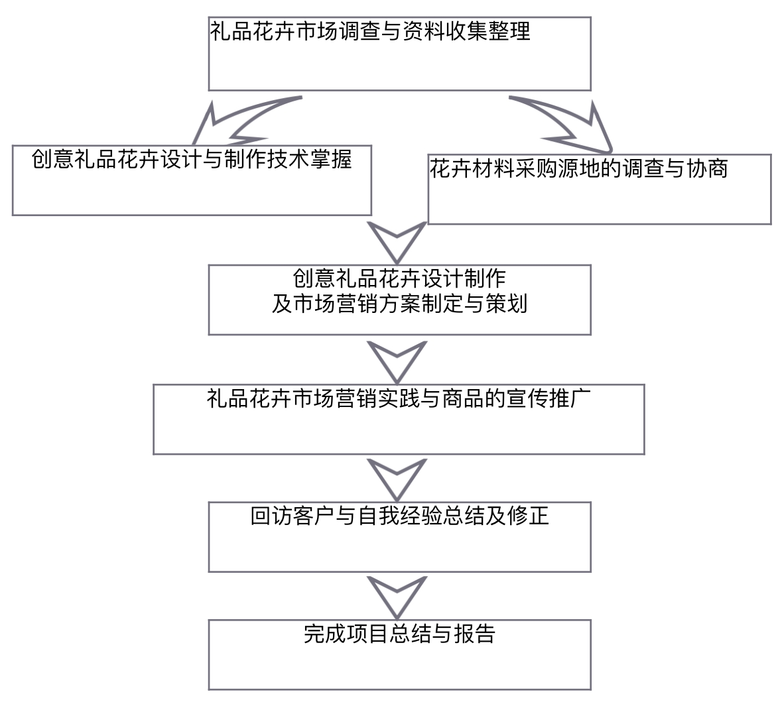
创意礼品鲜花设计制作
及市场营销方案制定与策划
礼品鲜花市场营销实践与商品的宣传推广
回访客户与自我经验总结及修正
完成项目总结与报告

（三）合作与推广
大庆天琪鲜花有限公司经营期间，业绩突出，与同行业相比，在今后发展中潜力无限，该公司在大庆市龙凤区湖滨大街4号开设实体店，本项目将与该公司合作并得到该公司的支持和项目指导，巨大的人流量以及快速的经济发展为该项目带来了巨大的发展潜力。
与该公司合作优势：
1.大大加强项目宣传力度
2.拓宽鲜花销售平台
3.互相学习交流专业技术
4.提供进货运输便易（与实体花店同一进货地点）
5.提供鲜花切花贮藏场所
6.提供贮管理要点、技能培训等

（四）进度安排
第一阶段：项目准备阶段（2020年10月-2020年11月）
- 资料的搜集以及相关技术的学习。
- 市场调查以及营销策略的制订。
- 鲜花设计作品的制作与开发。
第二阶段：（2020年12月-2021年10月）
- 推出技艺成熟的鲜花创意设计系列作品若干。
- 在校园举办鲜花创意作品展览会。
- 与学院、学校、企业建立合作关系。
- 面向市场需求实行营销计划。
第三阶段：（2021年11月-2021年12月）
进行总结与评估，课题组成员将研究成果进行汇总、整理，最终达到课题研究的预期效果，完成综合研究报告。

六、项目预期成果及说明
1.开发创意鲜花设计系列产品。
2.发表省级论文一篇。
3.注册公司。
4.制定企业运营计划书一份。
七、项目经费预算：
支出科目 |  |  | 金 额 |  | 备 注
鲜花 |  |  | 1500 |  | 满天星、玫瑰、向日葵等鲜切花的批发
实验材料费 |  |  | 1000 |  | 包装耗材，展示架，装花桶
文章发表 |  |  | 1000
花店宣传 |  |  | 500 |  | 宣传及打印
合计： |  |  | 4000
八、审批意见：
指导教师  意见 | 指导教师签字：  年 月 日
学校专家组  意见 | 专家组长签字：  年 月 日
学校审核  意见 | 学校负责人签字：  盖 章：  年 月 日
教育厅  审核意见 | 盖 章：  年 月 日

